ООО « Геральдика»

198095, г. Санкт-Петербург, ул. Маршала Говорова д.37, кор. 1, оф. 102;
Тел\факс: 8-812-655-07-62; 8(965)008-38-09
Ледовских Константин
Почта: GK@geraldiс.ru
Сайт: www.geraldiс.ru

ПРИ ТИРАЖЕ БОЛЬШИЕ СКИДКИ!!!!!

Компания ООО « Геральдика» представлена на рынке производства символики: флаги, гербы, настольные флажки, знамена и аксессуары к ним, рекламной и сувенирной продукции более 5 лет.
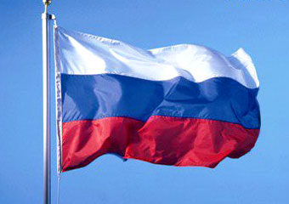 | Флаг РФ размеры  90х135 на шелке - 660 руб.  100х150 на шелке - 800 руб.  90х135 на флажной сетке - 729руб.
 | Герб РФ. Цена рассчитывается исходя из размера и материала исполнения.  Герб РФ дерево на бархате  53х61 см - 12500 руб.  Печатный герб сублимация на ткани в буковой раме  45х55 – 3000 руб.  Изготавливаем гербы произвольного дизайна.
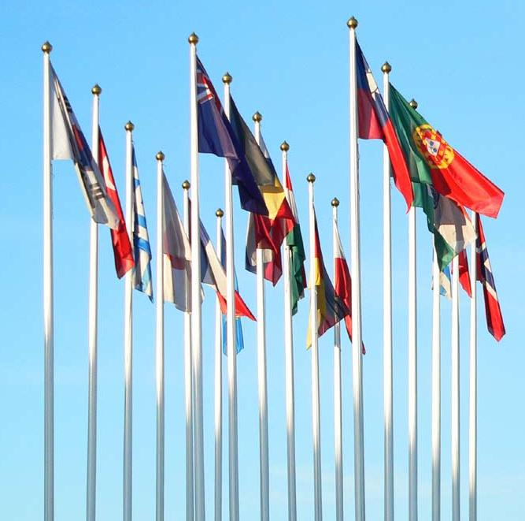  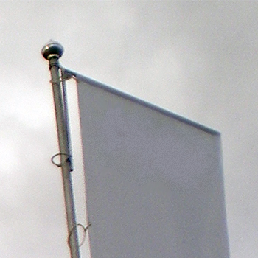 | Мачты (стекловолоконные, алюминиевые).  Мачты с баннерным плечом.  Цена рассчитывается в зависимости от материала и размеров. Стекловолоконная: 6 метров - 17656 руб.  9 метров - 23641 руб.  Алюминиевая: 6 метров – 17955 руб.  9 метров - 26632 руб.  Баннер-система Alumast 5090 руб.  Баннерное плечо 7200 руб.
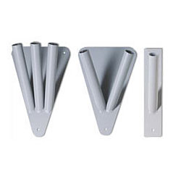   | Кронштейны настенный, металл:  - одинарный - 800 руб.  - двойной - 840 руб.  - тройной - 870 руб.
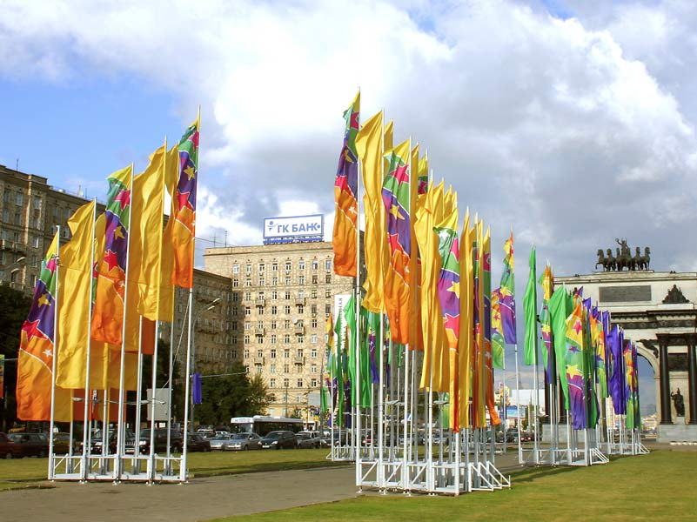 | Флаги расцвечивания (цена рассчитывается в квадратных метрах) – 262 руб.\м.кв.
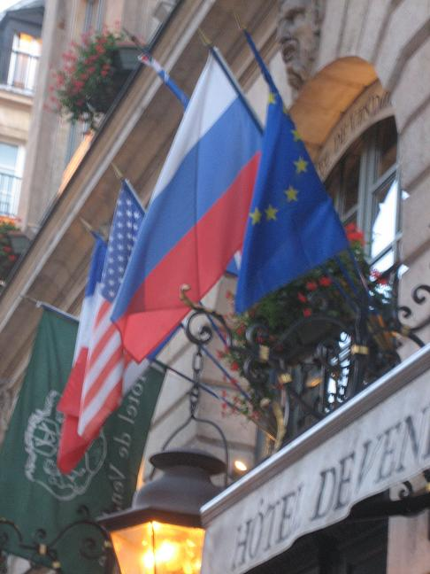  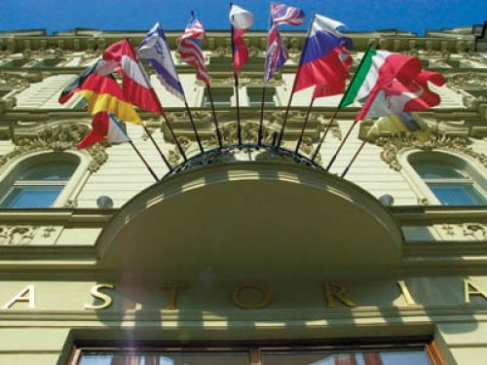 | Флаги стран, субъектов, ведомств:  - уличные (флажная сетка) 90х135 – 1003 руб.;  - кабинетные (полиэфирный шелк) 90х135 - 850 руб.
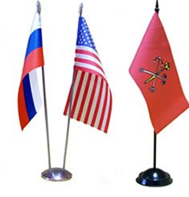 | Флажки настольные:  - произвольного дизайна  15х22 на полиэфирном шелке - 260 руб.;  - флаги стран, субъектов, ведомств  15х22 на полиэфирном шелке - 70 руб.
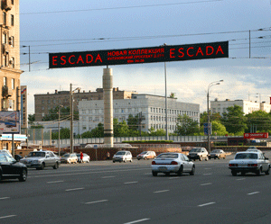 | Баннерные перетяжки, баннеры – 450 руб\м.кв.
  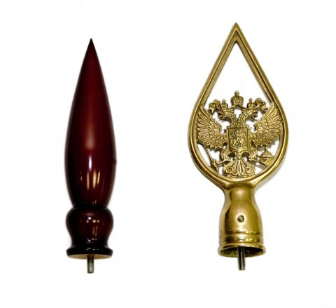  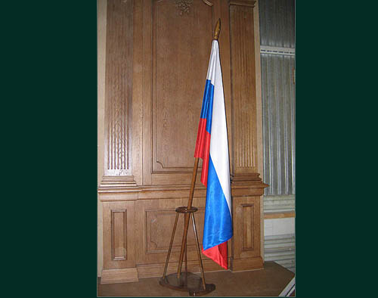  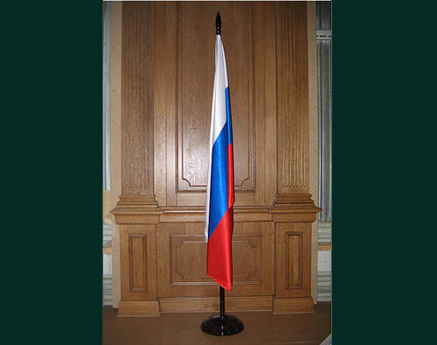     | Флаги кабинетные  - полиэфирный шелк  флаг страны 90х135 - 850 руб.  произвольного дизайна 90х135 1121 руб.  - атлас (потеря цвета на второй стороне 70%)  флаг страны 90х135 – 1003 руб.  произвольного дизайна 90х135 1298 руб.  - мокрый шелк (потеря цвета на второй стороне 70%)  флаг страны 90х135 – 1350 руб.  произвольного дизайна 90х135 – 1800 руб.
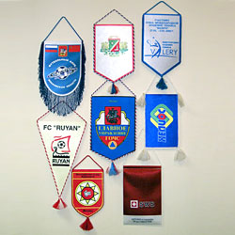  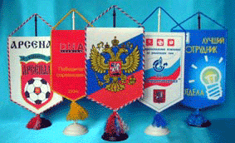 | Вымпел односторонний атлас  10х15 – 150 руб.  15х22 – 220 руб.  20х30 – 270 руб.

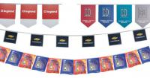 | Флажная лента (треугольная, прямоугольная – рассчитывается в погонных метрах) – 52 руб.\м.пог.
  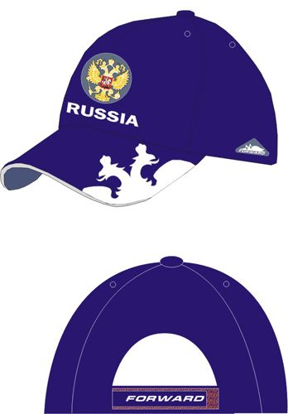 | Бейсболки и банданы с вашей символикой.  Цена рассчитывается в зависимости от тиража, размеров и исполнения
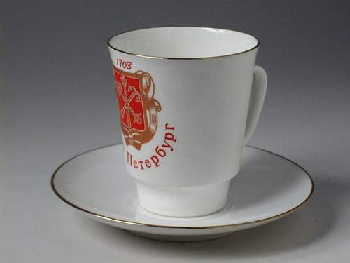   | Кружки с вашей символикой  Цена рассчитывается в зависимости от тиража, размеров и исполнения.
   | Кубки и медали  Цена рассчитывается в зависимости от тиража, размеров и исполнения.
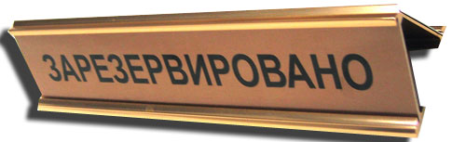  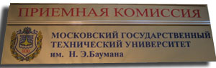  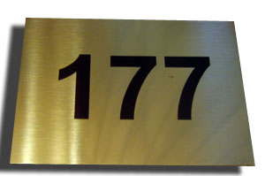 | Таблички  Цена рассчитывается в зависимости от тиража, размеров и исполнения.
ПРИ ТИРАЖЕ БОЛЬШИЕ СКИДКИ!!!!! Все цены указаны с НДС.

С Уважением, Компания «Геральдика»!
Контактная информация: Санкт-Петербург, улица Маршала Говорова, дом 37, корпус 1, офис №102
Тел/факс: 8 (812) 655-07-62, 8(965)008-38-09 Ледовских Константин
Сайт: www.geraldic.ru
Email: GK@geraldic.ru

